Описание программы ResponseDB

Данная программа предназначена для вывода на экран АЧХ каналов сейсмической аппаратуры в виде FAP (частота-амплитуда-фаза) и PAZ (“нулей” и “полюсов”), хранящихся в базе данных (область диалога “В БАЗЕ”) или в файле (область диалога “ИЗ ФАЙЛА”), а также для их занесения в базу и выгрузки из базы данных. По умолчанию, программа работает с БД через протокол ODBC, настроенный на имя источника данных “WSG”, для пользователя “WSG” с паролем “WSG”. База данных должна содержать следующие таблицы:

CALIBRATION,

ID_FREQ,

ID_SENS,

описание, которых приведено в Приложении 1.

При старте программа пытается прочитать командную строку (формат командной строки: ODBC=Имя источника данных USER=Имя пользователя PASSWORD=Пароль пользователя), затем проверяет наличие файла настройки ResponseDB.ini в текущем каталоге (каталоге запуска), формат которого приведен в Приложении 2. При его отсутствии программа проверяет наличие файла настройки wsg.ini системы WSG в системном каталоге Windows. В файлах настройки программа считывает параметры подключения к базе данных. Если ни один из этих файлов не найден или их формат не соответствует приложению 2, то программа загружает диалог подключения к источнику данных (Рис.1).

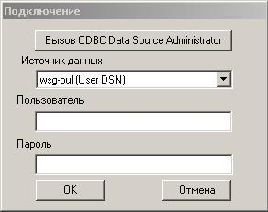
Рис.1. Диалог подключения к базе.

В поле источник данных приводится список всех существующих системных источников данных. Если пользователю необходимо добавить свой источник данных, то при нажатии на кнопку “Вызов ODBC Data Source Administrator” будет вызвано стандартное диалоговое окно ODBC Data Source Administrator.

В процессе работы реализована возможность смены источника данных, имени пользователя и пароля доступа. Для вызова диалогового окна, при помощи которого реализована эта возможность, необходимо выбрать кнопку с названием “НАСТРОЙКА” из меню главного диалога. После открытия диалога с названием “Подключение” (Рис.2) изменить поля “Источник данных”, “Пользователь” и “Пароль” в этом диалоге.
Если произошла смена источника данных, то при выходе из программы пользователю будет предложено сохранить изменения настроек в ini-файле (локальный - ResponseDB.ini или системный - wsg.ini).
После старта и осуществления подключения к базе данных программа считывает содержимое полей NETWORK, LOCATION, STA, CHAN, STARTDATE, ENDDATE, SENS, FREQ и SAC таблицы CALIBRATION.
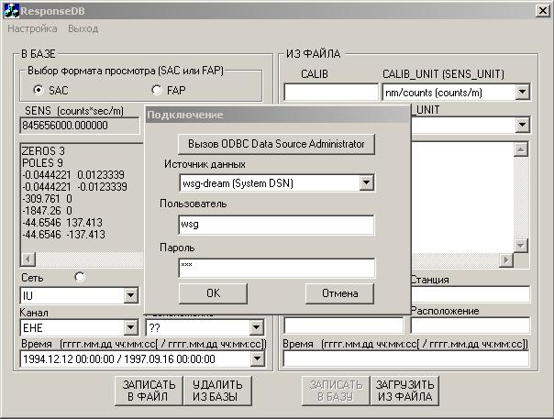
Рис.2. Настройка параметров подключения к БД.

Вид основного окна программы после старта и загрузки приведен на рис.3.

область диалога «В БАЗЕ».
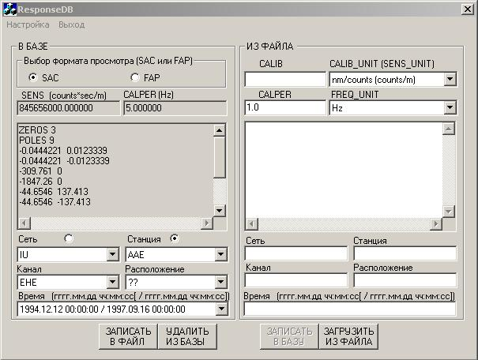
2
1
4
3
Рис.3. Вид основного окна программы (Область диалога “В БАЗЕ”).

Слева в область диалога “В БАЗЕ” выводится информация о АЧХ каналов сейсмической аппаратуры в виде FAP (частота-амплитуда-фаза) и/или PAZ (“нулей” и “полюсов”), хранящихся в базе данных, справа – такая же информация из файла (область диалога “ИЗ ФАЙЛА”).
Переключателем SAC_FAP (1) изменяется режим вывода информации (АЧХ в формате SAC или FAP соответственно из полей SAC или FAP таблицы CALIBRATION).
При помощи переключателя (2) выбирается режим сортировки (сначала по “сети”, а потом по “станции” или наоборот).
Кнопка “ЗАПИСАТЬ В ФАЙЛ” (3) служит для записи информации из области “В БАЗЕ” в файл. Если информация находится в FAP-формате, то будет предложено выбрать формат для сохранения в файле: WSG или GSE2.
Кнопка “УДАЛИТЬ ИЗ БАЗЫ” (4) служит для удаления отображенной информации из базы данных.
В поле “Сеть” заносится список всех сетей из указанной базы данных (если переключатель (2) находится в положении “Сеть”) или список всех сетей для указанной станции (если переключатель (2) находится в положении “Станция”).
В поле “Станция” заносится список всех станций из указанной базы данных (если переключатель (2) находится в положении “Станция”) или список всех станций для указанной сети (если переключатель (2) находится в положении “Сеть”).
В поле “Канал” заносится список каналов для указанных “Сети” и “Станции”.
В поле “Расположение” заносится список расположений для указанных “Сети”, “Станции” и “Канала”.
В поле “Время” заносится список времен для указанных “Сети”, “Станции”, “Канала” и “Расположения”.
В поля CALIB и CALPER в области диалога “В БАЗЕ” выводится информация из полей SENS и FREQ соответственно.
АЧХ, а также CALIB и CALPER выводятся для данной конкретной сети, станции, канала, расположения и времени.
При смене сети (выпадающий список «Сеть») обновляется выпадающий список с названием «Станция» (в него загружается список станций соответствующий сети, указанной в поле сеть).
При смене названия станции (выпадающий список «Станция») обновляется выпадающий список с названием «Канал» (в него загружается список каналов, соответствующий сети в поле «Сеть» и названию станции в поле «Станция»).
При смене названия канала обновляется выпадающий список с названием «Расположение», в него загружаются данные, соответствующие данным в полях «Сеть», «Станция» и «Канал».
При смене названия расположения обновляется выпадающий список с названием «Время», в него загружаются интервалы времени, соответствующие сети в поле «Сеть», названию станции в поле «Станция», названию канала в поле «Канал» и расположению в поле «Расположение».
Для установленных выпадающих списков “Сеть”, “Станция”, “Канал”, “Расположение” и “Время” выводится АЧХ канала в соответствие с переключателем SAC_FAP (“нули” и ”полюса” или частота-амплитуда-фаза), а также CALIB и CALPER, хранящиеся в базе.

Для сохранения АЧХ необходимо нажать кнопку “ЗАПИСАТЬ В ФАЙЛ”(3) (сохраняется информация из области диалога “В БАЗЕ”, добавляется стандартный заголовок). После чего появится стандартный диалог сохранения файла, в котором предлагается выбрать имя сохраняемого файла, его расширение (по умолчанию, [Станция]_[Канал]_[Дата Начала].sac(fap)) и его расположение.
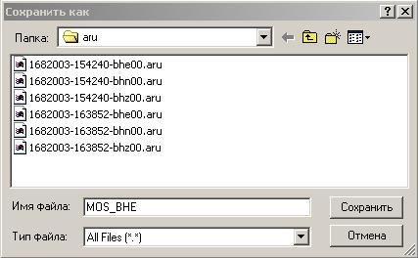
Рис.4. Диалог выбора имени файла для сохранения АЧХ

Для удаления информации об АЧХ необходимо нажать кнопку “УДАЛИТЬ ИЗ БАЗЫ”(4). Так как удаленная информация восстановлению не подлежит, то пользователю придется несколько раз подтвердить свое намерение удалить информацию из базы.
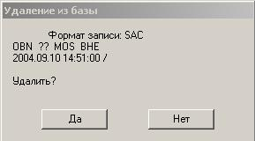
Рис.5. Подтверждение удаления информации из БД

Кнопка «вызов Date Editor»(5) вызывает диалог Редактор времени, в котором можно изменить время действия амплитудно-частотных характеристик, находящихся в базе данных.
Приложение дает возможность изменить в базе данных заведомо неправильное время действия АЧХ или исправить неправильно внесенный интервал времени. А также, если пользователь обнаружил в базе данных интервалы, пересекающиеся между собой, то он может исправить эту ошибку с помощью DateEditor.
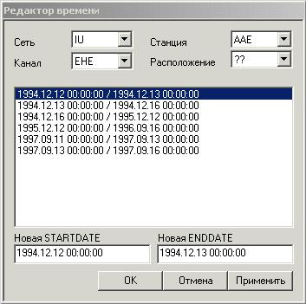
Рис.10. Окно DateEditor

Для изменения интервала времени надо выбрать необходимые станцию, канал, сеть и расположение.
Затем из списка выбрать тот интервал времени, который необходимо изменить.
После чего ввести в поля «Новая STARTDATE» и «Новая ENDDATE» необходимые значения и нажать «Применить» или «ОК».

Разница между кнопками «Применить» или «ОК» заключается в том что после нажатия кнопки «ОК» диалоговое окно закроется.

область диалога “Из ФАЙЛА”.

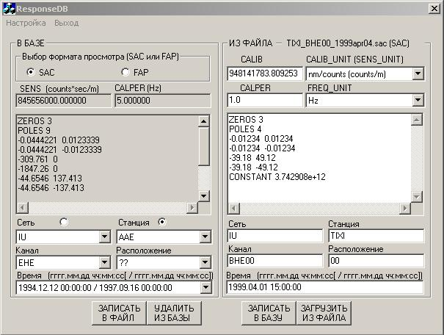
Рис. 6. Вид основного окна программы (Область диалога “ИЗ ФАЙЛА”).
2
1

В области диалога “ИЗ ФАЙЛА” (рис.6.) находятся данные, загруженные из файла (имя файла указано наверху). При наличии в файле стандартного заголовка поля “Станция”, “Канал” и “Время” заполняются автоматически.

При загрузке информации из файла FAP-формата она автоматически преобразуется формат WSG.

Кнопка с названием “ЗАГРУЗИТЬ ИЗ ФАЙЛА”(1) реализует возможность записи данных из файла в область «ИЗ ФАЙЛА». При нажатии этой кнопки выводится диалог открытия файла и предлагается выбрать файл.

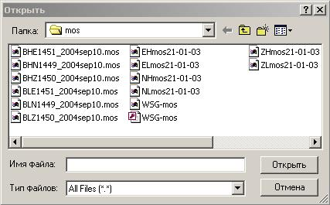
Рис.7. Диалог выбора имени файла для загрузки АЧХ

Кнопка “ЗАГРУЗИТЬ ИЗ ФАЙЛА В БАЗУ”(2) становится активной после заполнения информационных полей в области диалога “ИЗ ФАЙЛА” и реализует возможность записи данных из области “ИЗ ФАЙЛА” в базу данных. Если имеется таблица Sitechan и загружаемый файл указан в поле calibfile, то поля «Станция», «Канал» и «Время» заполнятся по данным из полей Sta, Chan, Lddate соответственно, иначе поле время заполняется из времени последнего изменения файла. Структура таблицы Sitechan приведена в Приложении 1. При пересечении времени в базе и времени в области диалога “ИЗ ФАЙЛА” появляется диалог, позволяющий выбрать режим записи информации в БД.

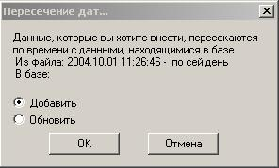
Рис.8. Выбор режима записи информации в БД

При выборе пункта “добавить” в базу добавится еще одна запись, и при необходимости изменится время для записи, хранящейся в базе (например:

Из файла: 1994.12.12 00:00:00 – 1999.09.16 00:00:00
В базе: 1993.12.12 00:00:00 – по сей день
В этом случае в базу добавится запись со временем
1994.12.12 00:00:00 – 1999.09.16 00:00:00,
и изменится время для записи, хранившейся в базе на :
1993.12.12 00:00:00 – 1994.12.11 23:59:59).
При выборе пункта “обновить” в базе изменится время и содержимое поля SAC или FAP (Например:

Из файла: 1994.12.12 00:00:00 – 1999.09.16 00:00:00
В базе: 1993.12.12 00:00:00 – по сей день
В этом случае в базу добавится запись со временем
1994.12.12 00:00:00 – 1999.09.16 00:00:00,
и исчезнет запись со временем :
1993.12.12 00:00:00 – по сей день).

Если поля “Сеть” и “Расположение” в области “ИЗ ФАЙЛА” остаются не заполненными, то в базе данных соответствующие поля заполняются символами “OBN” и “??” соответственно.
Поле CALIB заполняется автоматически при изменении поля CALPER (по умолчанию CALPER=1.0)

ГРАФИЧЕСКОЕ ОТОБРАЖЕНИЕ АЧХ.

Для вывода на экран графического отображения АЧХ необходимо выбрать в меню пункт АЧХ, после чего появится диалог «Амплитудно-частотная характеристика» (Рис.9)
1
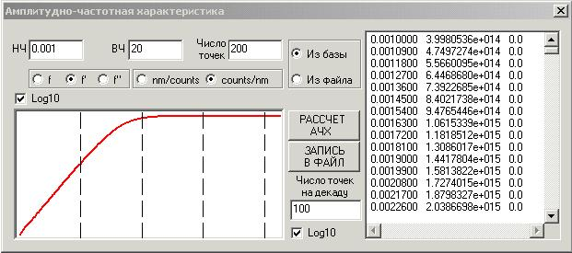
2
4
3
5
6
Рис.9. Диалог «Амплитудно-частотная характеристика»

НЧ – нижняя частота,
ВЧ – верхняя частота,
Число точек – сколько точек будет расположено в интервале между НЧ и ВЧ (влияет на результат, если выключен логарифмический масштаб по горизонтальной оси (оси частот)),
Число точек на декаду – сколько точек будет приходится на одну декаду (влияет на результат, если включен логарифмический масштаб по горизонтальной оси (оси частот)),
Log10 – включение (выключение) логарифмического масштаба по горизонтальной оси (оси частот) и вертикальной оси (оси амплитуд).

При помощи переключателя (2) выбирается, откуда берутся данные из базы или из файла.
При помощи переключателя (3) выбирается, какая характеристика отображается:
- Смещение,
- Скорость,
- Ускорение.

При помощи переключателя (4) выбирается, в каких единицах ведется расчет:
- Nm/Counts,
- Counts/Nm.

В поле (1) находится АЧХ в формате FAP, полученная для станции, канала, сети, расположения и времени указанных в области диалога «В БАЗЕ» (Рис.3) («ИЗ ФАЙЛА» (Рис.6)). Если в области диалога «В БАЗЕ» («ИЗ ФАЙЛА») данные отображены в формате FAP, то поля НЧ, ВЧ, Число точек, Число точек на декаду, и Log10 становятся не доступными и не влияют на график. Если же данные отображены в формате PAZ, то в поле (1) отображается информация, преобразованная из формата PAZ в формат FAP, в зависимости от параметров НЧ, ВЧ, Число точек, Число точек на декаду, и Log10.

Кнопка «РАССЧЕТ АЧХ» (5) используется для построения графика по указанным параметрам.

Кнопка «ЗАПИСЬ В ФАЙЛ» предназначена для записи информации отображенной в поле (1) в файл.

Программа протестирована на базах Microsoft Access 2000, MS SQL Server 5.0, MySQL.

Приложение 1. Структура БД

Структура таблицы “ID_SENS”:
Имя поля | Тип данных
ID_SENS (Ключевое) | INT
ID_SENS (Ключевое) | Подпись | Units code of SENS
ID_SENS (Ключевое) | Обязательное поле | Да
ID_SENS (Ключевое) | Пустые строки | Нет
SENS_UNITS | VARCHAR(50)
SENS_UNITS | Подпись | Units of Sensitivity
SENS_UNITS | Обязательное поле | Нет
SENS_UNITS | Пустые строки | Нет
CALIB_UNITS | VARCHAR(50)
CALIB_UNITS | Подпись | Units of CALIB
CALIB_UNITS | Обязательное поле | Нет
CALIB_UNITS | Пустые строки | Нет

Структура таблицы “ID_FREQ”:
Имя поля | Тип данных
ID_FREQ (Ключевое) | INT
ID_FREQ (Ключевое) | Подпись | Units code of FREQ
ID_FREQ (Ключевое) | Значение по умолчанию | 0
ID_FREQ (Ключевое) | Обязательное поле | Да
ID_FREQ (Ключевое) | Пустые строки | Нет
FREQ_UNITS | VARCHAR(50)
FREQ_UNITS | Подпись | Units of Frequency
FREQ_UNITS | Обязательное поле | Нет
FREQ_UNITS | Пустые строки | Нет

Структура таблицы “CALIBRATION”:
Имя поля | Тип данных
NETWORK (Ключевое) | VARCHAR(8)
NETWORK (Ключевое) | Подпись | Network code
NETWORK (Ключевое) | Обязательное поле | Да
NETWORK (Ключевое) | Пустые строки | Нет
LOCATION (Ключевое) | VARCHAR(8)
LOCATION (Ключевое) | Подпись | Location code
LOCATION (Ключевое) | Обязательное поле | Да
LOCATION (Ключевое) | Пустые строки | Нет
STA (Ключевое) | VARCHAR(8)
STA (Ключевое) | Подпись | Station code
STA (Ключевое) | Обязательное поле | Да
STA (Ключевое) | Пустые строки | Нет
CHAN (Ключевое) | VARCHAR(8)
CHAN (Ключевое) | Подпись | Channel code
CHAN (Ключевое) | Обязательное поле | Да
CHAN (Ключевое) | Пустые строки | Нет
STARTDATE (Ключевое) | DATETIME
STARTDATE (Ключевое) | Подпись | Start time
STARTDATE (Ключевое) | Обязательное поле | Да
STARTDATE (Ключевое) | Пустые строки | Нет
ENDDATE | DATETIME
ENDDATE | Подпись | End time
ENDDATE | Обязательное поле | Нет
ENDDATE | Пустые строки | Да
SENS | FLOAT
SENS | Подпись | Sensitivity
SENS | Обязательное поле | Да
SENS | Пустые строки | Нет
ID_SENS | INT
ID_SENS | Подпись | Units code of SENS
ID_SENS | Обязательное поле | Да
ID_SENS | Пустые строки | Нет
FREQ | FLOAT
FREQ | Подпись | Frequency
FREQ | Обязательное поле | Да
FREQ | Пустые строки | Нет
ID_FREQ | INT
ID_FREQ | Подпись | Units code of FREQ
ID_FREQ | Обязательное поле | Да
ID_FREQ | Пустые строки | Нет
SAC | MEMO(TEXT, NTEXT)
SAC | Подпись | Poles-zeros in SAC-format
SAC | Обязательное поле | Нет
SAC | Пустые строки | Да
FAP | MEMO(TEXT, NTEXT)
FAP | Подпись | Нет
FAP | Обязательное поле | Нет
FAP | Пустые строки | Да
LDDATE | DATETIME
LDDATE | Подпись | Нет
LDDATE | Обязательное поле | Нет
LDDATE | Индексированное поле | Нет

При отсутствие таблицы CALIBRATION пользователю будет предложено добавить ее.
При отсутствии полей FAP и LDDATE они добавятся автоматически (или будет указана причина по которой это невозможно).
При отсутствии таблиц ID_SENS и ID_FREQ они будут добавлены и заполнены необходимой информацией автоматически (или будет указана причина по которой это невозможно).
Поля FAP и SAC приводятся к следующему виду:

- Для базы данных mysql
Имя поля | Тип данных
SAC | TEXT
SAC | Подпись | Нет
SAC | Обязательное поле | Нет
SAC | Пустые строки | Да
FAP | TEXT
FAP | Подпись | Нет
FAP | Обязательное поле | Нет
FAP | Пустые строки | Да

- Для базы данных MSSQL Server
Имя поля | Тип данных
SAC | NTEXT
SAC | Подпись | Нет
SAC | Обязательное поле | Нет
SAC | Пустые строки | Да
FAP | NTEXT
FAP | Подпись | Нет
FAP | Обязательное поле | Нет
FAP | Пустые строки | Да

- Для базы данных Microsoft Access
Имя поля | Тип данных
SAC | MEMO
SAC | Подпись | Нет
SAC | Обязательное поле | Нет
SAC | Пустые строки | Да
FAP | MEMO
FAP | Подпись | Нет
FAP | Обязательное поле | Нет
FAP | Пустые строки | Да

Структура таблицы “SITECHAN” (Таблица 4):
Имя поля | Тип данных
NINDEX (Ключевое) | INT
NINDEX (Ключевое) | Подпись | Нет
NINDEX (Ключевое) | Обязательное поле | Да
NINDEX (Ключевое) | Пустые строки | Нет
STA | VARCHAR(8)
STA | Подпись | Нет
STA | Обязательное поле | Да
STA | Пустые строки | Нет
CHAN | VARCHAR(8)
CHAN | Подпись | Нет
CHAN | Обязательное поле | Да
CHAN | Пустые строки | Нет
NGROUP | INT
NGROUP | Подпись | Нет
NGROUP | Обязательное поле | Нет
NGROUP | Пустые строки | Нет
CHANINDEX | INT
CHANINDEX | Подпись | Нет
CHANINDEX | Обязательное поле | Нет
CHANINDEX | Пустые строки | Нет
EDEPTH | FLOAT
EDEPTH | Подпись | Нет
EDEPTH | Обязательное поле | Нет
EDEPTH | Пустые строки | Нет
LAT | INT
LAT | Подпись | Нет
LAT | Обязательное поле | Нет
LAT | Пустые строки | Нет
LON | FLOAT
LON | Подпись | Нет
LON | Обязательное поле | Нет
LON | Пустые строки | Нет
SPS | FLOAT
SPS | Подпись | Нет
SPS | Обязательное поле | Нет
SPS | Пустые строки | Нет
HANG | FLOAT
HANG | Подпись | Нет
HANG | Обязательное поле | Нет
HANG | Пустые строки | Нет
VANG | FLOAT
VANG | Подпись | Нет
VANG | Обязательное поле | Нет
VANG | Пустые строки | Да
DESCR | VARCHAR(50)
DESCR | Подпись | Нет
DESCR | Обязательное поле | Нет
DESCR | Индексированное поле | Нет
CALIBFILE | VARCHAR(64)
CALIBFILE | Подпись | Нет
CALIBFILE | Обязательное поле | Нет
CALIBFILE | Индексированное поле | Нет
LDDATE | DATETIME
LDDATE | Подпись | Нет
LDDATE | Обязательное поле | Нет
LDDATE | Индексированное поле | Нет
LCODE | VARCHAR(8)
LCODE | Подпись | Нет
LCODE | Обязательное поле | Нет
LCODE | Индексированное поле | Нет

Приложение 2. Формат файла настройки.
Файл настройки должен содержать секцию [DATABASE], в которой должны находится ключи:
ODBC=<Имя источника данных>
USER=<Имя пользователя>
PASSWORD=<Пароль>

Пример:

[DATABASE]
ODBC=wsg-mos
USER=wsg
PASSWORD=wsg

